Администрация Дивеевского муниципального округа
Нижегородской области

ПОСТАНОВЛЕНИЕ
2 июня 2025 г. |  | № | 629
О подготовке документации по планировке территории (проекта планировки территории, включая проект межевания территории) в границах земельного участка с кадастровым номером 52:55:0100010:1272, расположенного в северном направлении от с.п. Цыгановка
Дивеевского муниципального округа Нижегородской области

Руководствуясь статьями 8.2, 41-43, 46 Градостроительного кодекса Российской Федерации, Федеральным законом от 06.10.2003 №131-ФЗ "Об общих принципах организации местного самоуправления в Российской Федерации", Законом Нижегородской области от 23.12.2014 № 197-З "О перераспределении отдельных полномочий между органами местного самоуправления муниципальных образований Нижегородской области и органами государственной власти Нижегородской области", на основании обращения ООО «ТД Северная Арматура» от 30.05.2025 № Вх-121-264091/25 администрация Дивеевского муниципального округа Нижегородской области п о с т а н о в л я е т:
1. Разрешить ООО «ТД Северная Арматура» подготовку документации по планировке территории (проекта планировки территории, включая проект межевания территории) в границах земельного участка с кадастровым номером 52:55:0100010:1272, расположенного в северном направлении от с.п. Цыгановка Дивеевского муниципального округа Нижегородской области, за счет собственных средств, в границах согласно приложению 1 к настоящему постановлению.
2. Утвердить задание на разработку документации по планировке территории (проекта планировки территории, включая проект межевания территории) в границах земельного участка с кадастровым номером 52:55:0100010:1272, расположенного в северном направлении от с.п. Цыгановка Дивеевского муниципального округа Нижегородской области, согласно приложению 2 к настоящему постановлению.
3. Установить, что документации по планировке территории (проекта планировки территории, включая проект межевания территории) в границах земельного участка с кадастровым номером 52:55:0100010:1272, расположенного в северном направлении от с.п. Цыгановка Дивеевского муниципального округа Нижегородской области должна быть предоставлена в администрацию Дивеевского муниципального округа Нижегородской области не позднее одного года со дня издания настоящего постановления.
4. Настоящее постановление вступает в силу со дня его обнародования, путем размещения на официальном сайте администрации Дивеевского муниципального округа Нижегородской области в информационно- телекоммуникационной сети «Интернет».
5. Контроль за исполнением настоящего постановления возложить на заместителя главы администрации Дивеевского муниципального округа Нижегородской области Сырова С.А.

Глава местного самоуправления С.А.Кучин

Сыров С.А.
Шанин Д.В.
Герасимова Е.В.
ПРИЛОЖЕНИЕ 1
к постановлению администрации Дивеевского муниципального округа Нижегородской области
от 2 июня 2025 г. № 692

Схема границ подготовки документации по планировке территории
(проекта планировки территории, включая проект межевания территории)
в границах земельного участка с кадастровым номером 52:55:0100010:1272, расположенного в северном направлении от с.п. Цыгановка
Дивеевского муниципального округа Нижегородской области

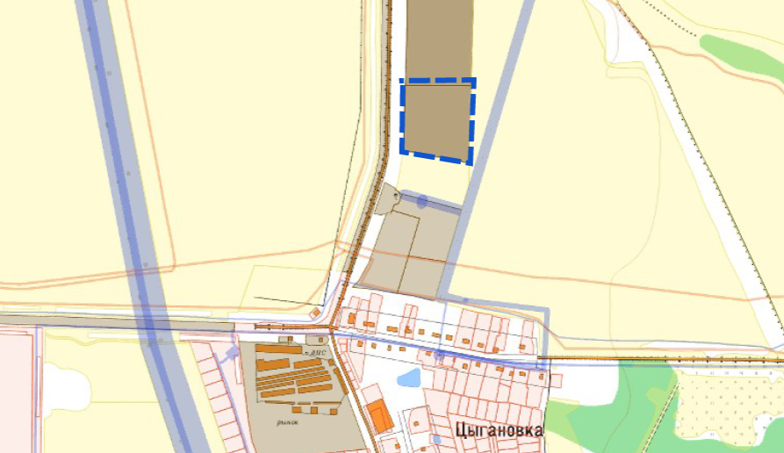

 - Границы подготовки документации по планировке территории

ПРИЛОЖЕНИЕ 2
к постановлению администрации Дивеевского муниципального округа Нижегородской области
от 2 июня 2025 г. № 692

Задание на разработку документации по планировке территории
(проекта планировки территории, включая проект межевания территории) в границах земельного участка с кадастровым номером 52:55:0100010:1272, расположенного в северном направлении от с.п. Цыгановка
Дивеевского муниципального округа Нижегородской области

Наименование позиции |  | Содержание
1 | Вид разрабатываемой документации по планировке территории | Проект планировки территории, проект межевания территории в составе проекта планировки территории
2 | Инициатор подготовки документации по планировке территории | ООО «ТД Северная Арматура»  ОГРН: 1167746481858  Юридический адрес: 123298, РФ, г. Москва, ул. 3-я Хорошевская, д.18, корп.2 ком.207  Почтовый адрес: 127083, РФ, г. Москва, ул. 8 Марта, д.1, стр.12, корп. 1, этаж 5  Тел. +7 (4990624-77-90
3 | Источник  финансирования работ по подготовке документации  по планировке территории | за счет собственных средств ООО «ТД Северная Арматура»
4 | Цель подготовки документации по планировке территории | Обеспечение устойчивого развития территории, определение границ зон планируемого размещения объектов капитального строительства, определение характеристик планируемого развития территории, очередности планируемого развития территории, границ образуемых земельных участков и границ территорий общего пользования
5 | Информация о территории (информация о земельных участках (при наличии), включенных в границы территории, в отношении которой планируется подготовка документации по планировке территории,  ориентировочная площадь территории (га) | В северном направлении от с.п. Цыгановка Дивеевского муниципального округа Нижегородской области, земельный участок с кадастровым номером:  52:55:0100010:1272.  Площадь территории в границах подготовки документации по планировке территории - 2 га (подлежит уточнению)
6 | Описание объекта, планируемого к размещению:
6.1. | Назначение планируемого объекта | Производственное здание
6.2. | Описание планируемого объекта (вид и наименование  планируемого к  размещению объекта капитального  строительства, его основные характеристики (назначение,  местоположение, площадь объекта капитального строительства и др.) | Производственное здание (АБК, Цех, Склад) Общей площадью 5200м2, изготовление продукции для АС, в северном направлении от с.п. Цыгановка Дивеевского муниципального округа Нижегородской области, земельный участок с кадастровым номером:  52:55:0100010:1272.
7 | Состав документации по планировке территории | 1. Основная (утверждаемая) часть документации по планировке территории:  Проект планировки территории:  I. Графические материалы:  Чертеж или чертежи планировки территории (с отображением красных линий, границ существующих и планируемых элементов планировочной структуры, границ зон планируемого размещения объектов капитального строительства) М 1:500 – 1:1000;  II. Текстовая часть  Проект межевания территории:  I. Графические материалы:  Чертеж межевания территории с указанием образуемых земельных участков М 1:500  Чертеж межевания территории с указанием образуемых и изменяемых земельных участков М 1:500  II. Текстовая часть  2. Материалы по обоснованию документации по планировке территории:  Проект планировки территории:  I. Графические материалы:  1) карта (фрагмент карты) планировочной структуры территорий поселения, городского округа, межселенной территории муниципального района с отображением границ элементов планировочной структуры М 1:5000;  2) схема организации улично-дорожной сети М 1:500 – М 1:1000;  3) схема организации движения транспорта (включая транспорт общего пользования) отражающей местоположение объектов транспортной инфраструктуры и учитывающей существующие и прогнозные потребности в транспортном обеспечении на территории М 1:500 – М 1:1000 (в границах разработки схемы развития улично-дорожной сети);  4) схема границ территорий объектов культурного наследия М 1:500 – 1:1000;  5) схема границ зон с особыми условиями использования территории М 1:500 – 1:1000;  6) схема, отображающая местоположение существующих объектов капитального строительства, в том числе линейных объектов, объектов, подлежащих сносу, объектов незавершенного строительства, а также проходы к водным объектам общего пользования и их береговым полосам М 1:500 – 1:1000;  7) варианты планировочных и (или) объемно- пространственных решений застройки территории;  8) сводный план объектов внеплощадочной инженерной инфраструктуры М 1:5000;  9) сводный план сетей и объектов инженерной инфраструктуры М 1:500–1:1000;  10) схема вертикальной планировки территории, инженерной подготовки и инженерной защиты территории, подготовленную в случаях, установленных уполномоченным Правительством Российской Федерации федеральным органом исполнительной власти, и в соответствии с требованиями, установленными уполномоченным Правительством Российской Федерации федеральным органом исполнительной власти М 1:500 – 1:1000;  11) поперечные профили улиц и дорог;  12) схема благоустройства и озеленения территории М 1:500 – 1:1000;  13) схема очередности планируемого развития территории М 1:500 – 1:1000;  14) схема обеспеченности проектируемой территории объектами обслуживания.  II. Пояснительная записка к материалам по обоснованию проекта  Проект межевания территории:  I. Графические материалы:  Чертеж с указанием информации согласно части 7 статьи 43 Градостроительного кодекса Российской Федерации М 1:500-1:1000  II. Пояснительная записка  3. Документ, содержащий сведения, подлежащие внесению в Единый государственный реестр недвижимости, в том числе описание местоположения границ земельных участков, подлежащих образованию в соответствии с проектом межевания территории (XML-схема, выполненная в соответствии с приказом Федеральной службы государственной регистрации, кадастра и картографии от 25 декабря 2023 г. № П/0554, содержащая сведения о проекте межевания территории для внесения в реестр границ Единого государственного реестра недвижимости).  4. Результаты инженерных изысканий, необходимых для подготовки документации по планировке территории, с приложением документов, подтверждающих соответствие лиц, выполнивших инженерные изыскания, требованиям части 2 статьи 47 Градостроительного кодекса Российской Федерации.  5. Уведомления о результатах согласования документации по планировке территории.  6. Заявление о неполучении в установленный срок уведомления о результатах согласования от одного или нескольких согласующих органов, владельцев автомобильных дорог с приложением документа, подтверждающего отправку документации по планировке территории согласующим органам, владельцам автомобильных дорог.  7. Протокол согласительного совещания, проведенного в случае отказа одного или нескольких согласующих органов, владельцев автомобильных дорог в согласовании документации по планировке территории (при необходимости), если согласование документации по планировке территории является обязательным в соответствии с законодательством Российской Федерации;  8. Документ, подтверждающий полномочия представителя заявителя (в случае направления заявления представителем заявителя).  9. Электронный носитель с информацией и документами, указанными в пунктах 1 – 8 за исключением случая направления документации по планировке территории через Личный кабинет в ГИСОГД НО.  Документацию по планировке территории выполнить в соответствии с требованиями к оформлению материалов документации по планировке территории, утвержденными приказом министерства от 06.09.2024  № 01-02/124.
8 | Перечень необходимых согласований документации по планировке территории от согласующих органов, владельцев автомобильных дорог | 1. Министерство региональной безопасности Нижегородской области – согласование раздела проекта, содержащего мероприятия по защите территории от чрезвычайных ситуаций природного и техногенного характера, мероприятия по гражданской обороне и обеспечению пожарной безопасности, в том числе раздела проекта, содержащего специальные защитные мероприятия по предотвращению негативного воздействия вод, в соответствии с распоряжением Правительства Нижегородской области от 12.02.2015 г. № 190-р «О зонах затопления, подтопления»;  2. Управление государственной охраны объектов культурного наследия Нижегородской области;  3. Администрация Дивеевского муниципального округа Нижегородской области – в соответствии с п.12.7 ст. 45 Градостроительного кодекса Российской Федерации.  4. ГКУ Нижегородской области «Главное управление автомобильных дорог» (в части примыкания к автомобильной дороге).

